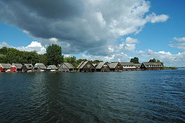
Müritz (meer)
- Müritz is een meer gelegen tussen Schwerin en de Poolse grens in Mecklenburg-Voor-Pommeren.
- Het meer is gevormd in het geologische Weichselien tijdvak.
- Het meer heeft een oppervlakte van 117 km².
- Het is daarmee het grootste van Duitsland na het Bodenmeer, en het grootste meer van Duitsland dat volledig op eigen grondgebied is gelegen.
- De Elde doorstroomt het meer.
- Grotere plaatsen langs het meer zijn Waren, Rechlin, Vipperow, Ludorf, Röbel/Müritz, Gotthun, Sietow en Klink.

